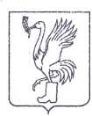

**СОВЕТ ДЕПУТАТОВ**

ТАЛДОМСКОГО ГОРОДСКОГО ОКРУГА МОСКОВСКОЙ ОБЛАСТИ

141900, г. Талдом, пл. К. Маркса, 12 тел. 8-(49620)-6-35-61; т/ф 8-(49620)-3-33-29

ИНН 5078016823 ОГРН 1075010003936 e-mail: org-taldom@yandex.ru

**Р Е Ш Е Н И Е**

от 23 мая 2024_ г. №_47____

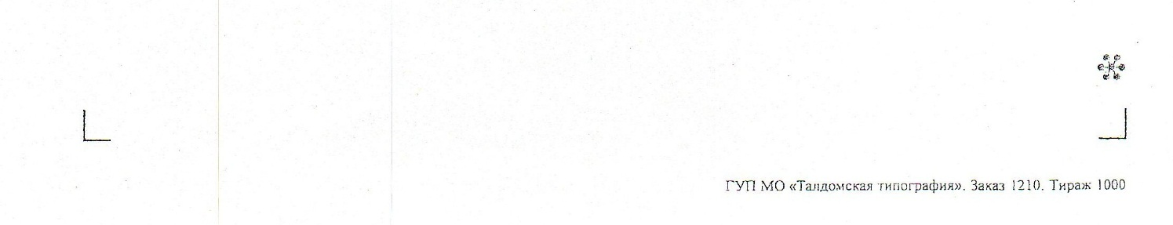┌ ┐

**О внесении изменений и дополнений**

**в Устав Талдомского городского округа**

**Московской области**

В целях приведения Устава Талдомского городского округа Московской области в соответствие с действующим законодательством, руководствуясь ст.44 Федерального закона от 6 октября 2003 № 131-ФЗ «Об общих принципах организации местного самоуправления в Российской Федерации», в соответствии с решением Совета депутатов Талдомского городского округа от 28.03.2024 г. № 30 «О проекте внесения изменений в Устав Талдомского городского округа Московской области», опубликованным в газете «Встреча» № 13 от 03.04.2024 г., учитывая протокол и заключение по результатам публичных слушаний, проведенных 07 мая 2024 г., опубликованные в газете «Фактор-инфо» № 98 от 17.05.2024 г., Совет депутатов Талдомского городского округа Московской области

РЕШИЛ:

**1.** Внести в Устав Талдомского городского округа Московской области, зарегистрированный 24.12.2018 г. в Управлении Министерства юстиции Российской Федерации по Московской области № RU 503650002018001 (с изменениями, внесенными решениями Совета депутатов от 27.02.2020 № 21, от 27.05.2021 № 33, от 24.02.2022 № 21, от 25.09.2023 № 80), следующие изменения и дополнения:

**1) Подпункт 2) пункта 1 статьи 45.1 Устава *(«Официальное опубликование (обнародование) муниципальных правовых актов»)* изложить в следующей редакции:**

«2) в периодическом печатном средстве массовой информации «Талдомская ЗАРЯ», учрежденном администрацией Талдомского городского округа Московской области для опубликования муниципальных правовых актов, обсуждения проектов муниципальных правовых актов по вопросам местного значения, доведения до сведения жителей городского округа официальной информации о социально-экономическом и культурном развитии городского округа, о развитии его общественной инфраструктуры и иной официальной информации»;

**2) Пункт 1 статьи 45.1 Устава (*«Официальное опубликование (обнародование) муниципальных правовых актов»)* дополнить подпунктом 3) следующего содержания:**

«3)для официального опубликования (обнародования) муниципальных нормативных правовых актов и соглашений органы местного самоуправления вправе также использовать сетевое издание «Сайт администрации Талдомского городского округа» с доменным именем сайта в информационно-телекоммуникационной сети Интернет талдом-округ.рф, свидетельство о регистрации средства массовой информации ЭЛ № ФС77-76260 от 19.07.2019 г. В случае опубликования (размещения) полного текста муниципального нормативного правового акта в официальном сетевом издании объемные графические и табличные приложения к нему в печатном издании могут не приводиться»;

**3) статью 45.1 Устава *(«Официальное опубликование (обнародование) муниципальных правовых актов»)* дополнить пунктом 6 следующего содержания:**

«6. Официальное опубликование (обнародование) муниципальных нормативных правовых актов, а также соглашений, заключаемых между органами местного самоуправления, осуществляется в периодическом печатном издании – газете «Талдомская ЗАРЯ», учрежденном администрацией Талдомского городского округа, и (или) в сетевом издании «Сайт администрации Талдомского городского округа» с доменным именем сайта в информационно-телекоммуникационной сети Интернет талдом-округ.рф, свидетельство о регистрации средства массовой информации ЭЛ № ФС77-76260 от 19.07.2019 г., учрежденном администрацией Талдомского городского округа, в течение пятнадцати дней с даты их подписания, если иные сроки не установлены действующим законодательством»**.**

**4) статью 7 Устава *(«Полномочия органов местного самоуправления по решению вопросов местного значения»)* дополнить пунктом 1.3 следующего содержания:**

«1.3. Перечень полномочий органов местного самоуправления Талдомского городского округа Московской области по решению вопросов местного значения, перераспределенных в соответствии с частью 1.2 статьи 17 Федеральною закона от 06.10.2003 № 131-ФЗ «Об общих принципах организации местного самоуправления в Российской Федерации» законами Московской области, определяется нормативным правовым актом Совета депутатов Талдомского городского округа Московской области с указанием в нем реквизитов актуальной редакции соответствующих законов Московской области».

**2.** Направить настоящее решение главе Талдомского городского округа для подписания.

**3.** Представить внесенные изменений и дополнения на регистрацию в Управление Министерства юстиции Российской Федерации по Московской области в установленном порядке.

**4.** Опубликовать настоящее решение в официальных средствах информации Талдомского городского округа Московской области и разместить на официальном сайте администрации Талдомского городского округа Московской области после государственной регистрации.

**5.** Контроль исполнения настоящего решения возложить на председателя Совета депутатов Талдомского городского округа М.И. Аникеева.

Председатель Совета депутатов

Талдомского городского округа М.И. Аникеев

Глава Талдомского городского округа Ю.В. Крупенин